**МИНОБРНАУКИ РОССИИ**

федеральное государственное бюджетное образовательное

учреждение высшего образования

**«Национальный исследовательский университет «МЭИ»**

Кафедра ОРТ

Пояснительная записка к проекту

«IT Академия Samsung» по треку «Интернет вещей» на тему

Миостимулятор как элемент умной сети больницы

Автор: Петунин Н.М.

Преподаватель: Стрелков Н.О.

Москва 2023

**АННОТАЦИЯ**

Целью данной работы является анализ функционирования реабилитационного комплекса VitalStim Plus и написание программного обеспечения, которое может использоваться в отечественном аналоге устройства, для семейства микроконтроллеров STM32. При анализе используется информация из открытых источников и личный опыт наблюдения за проведением терапии. Предметом изучения является структура программного продукта, использующегося в устройстве VitalStim Plus.

Помимо этого, работа включает в себя отладку разработанного решения на платформе NUCLEO-F446RE с использованием микроконтроллера ESP-01 для беспроводной связи.

В ходе работы, по результатам проведенного анализа, разрабатывается программное решение для управления реабилитационным комплексом, в составе которого находятся как миостимулятор, так и миограф.

**СОДЕРЖАНИЕ**

**ВВЕДЕНИЕ 4**

**1. Обзор существующих решений 6**

1.1. Анализ рынка 6

1.2. Анализ функционирования устройства-аналога 8

**2. Структура алгоритма разрабатываемого устройства 11**

**3. Разработка программного обеспечения моделируемого комплекса 19**

3.1. Обнаружение подключения электродов и кнопки оператора 19

3.2. Функция обработки нажатия кнопки 20

3.3. Функция форматирования данных на твердотельной памяти 21

3.4. Функция снятия и записи миограммы 22

3.5. Функция стимуляции без подключение кнопки оператора 23

3.6. Функция стимуляции с подключением кнопки оператора 25

3.7. Функция стимуляции на основе параметров миограммы 26

3.8. Функции связи микроконтроллеров между собой 28

**4. Исследование функционирования макета электростимулятора 31**

4.1. Проверка работоспособности алгоритма 32

4.2. Проверка функционирования АЦП 36

**ЗАКЛЮЧЕНИЕ 40**

**СПИСОК ИСПОЛЬЗОВАННЫХ ИСТОЧНИКОВ 42**

# ВВЕДЕНИЕ

На сегодняшний день из большого количества существующих низкочастотных лечебных воздействий, электромиостимуляция и нейроэлектромиостимуляция получили распространение в терапии широкого спектра заболеваний, в том числе и в сфере реабилитации.

По определению, электромиостимуляция - это вызывание сокращения мышц с помощью электрических импульсов. Классифицируя по объекту воздействия, при стимуляции комплекса двигательных единиц электрическим током воздействие называют электромиостимуляцией, а при стимуляции мотонейронов - нейроэлектромиостимуляцией.

“Дисфагия — нарушение функции глотания, трудности или дискомфорт при продвижении пищевого комка от ротовой полости до желудка, возникающие вследствие нарушения пассажа пищи из ротовой полости в желудок” [1]. Это нарушение является одним из признаков многих заболеваний, включая диффузные и очаговые поражения мозга. Согласно статистическим данным реабилитационного центра ООО «Клиника Института Мозга» за 2014—2016 гг., 56% выписанных пациентов, которые имели черепно-мозговую травму, и 26% имевших инсульт, страдали от дисфагии различной степени тяжести (легкой, средней и тяжелой). Это расстройство крайне негативно сказывается на качестве жизни, может привести к сложным осложнениям со стороны дыхательной системы и стать причиной обезвоживания, нарушений энергетического обмена и кахексии. Вдобавок дисфагия значительно усложняет реабилитацию больного и ухудшает прогноз заболевания [1].

С конца 1980-х гг. интерес к влиянию электростимуляции на функцию глотания неуклонно растет. Так, в 1996 г. М. Freed et al. описали методику электростимуляции мышц передней поверхности шеи и лица для улучшения функции глотания, в то время как первые публикации, посвященные применению электростимуляции в реабилитации пациентов с нарушениями глотания, вероятно, принадлежат С. Park, P. O'Neil and D. Martin (1997) [2]. Эта группа исследователей изучала влияние электрической стимуляции на выраженность глоточного рефлекса у четырех больных с хронической постинсультной дисфагией. Для стимуляции применялся электрод, помещаемый на задние отделы мягкого неба. У двух пациентов снизилась выраженность аспирации/пенетрации дыхательных путей, что позволило авторам предположить положительное влияние электростимуляции на биомеханику процесса глотания.

Клинический эффект электростимуляции был показан М. Freed, R. Chatburn and M. Christian (2001) в исследовании проводимых с группой постинсультных пациентов. Над одной группой людей проводилась процедура электростимуляция, в то время как вторая группа пациентов получала «стандартную» терапию (температурная тактильная стимуляция). У 98% пациентов, получавших электростимуляцию, было зафиксировано улучшение, тогда как в группе больных, получавших температурную тактильную стимуляцию, улучшение отмечалось только у 68% [3].

В последние несколько лет нейромиостимуляция является основным показанием при реабилитации пациентов с дисфагией. Компания VitalStim UK специализируется на использовании миостимуляционных воздействий для лечения дисфагии и нарушений речи. Основным конкурентным преимуществом их продукции является биологическая обратная связь, позволяющая повысить степень вовлеченности пациента в процесс реабилитации и компактность реабилитационного комплекса. В совокупности с широким диапазоном параметров стимуляции, эти параметры устройства позволили компании стать одной из крупнейших на рынке. В последние годы в России все большее количество компаний-ритейлеров продают продукцию компании в медицинские учреждения [4].

# Обзор существующих решений

## Анализ рынка

С учетом актуальности проблемы, в первую очередь необходимо провести анализ рынка для поиска конкурентов и решений.

Основными конкурентами на данный момент являются три аппарата нейромиоэлектростимуляции, в числе которых имеется и отечественное решение.

Аппарат Амплипульс-5Бр представляет из себя однокональный аппарат низкочастотной терапии с сетевым питанием и настройкой трех основным режимов стимуляции. Данное устройство применяется в различных сферах, включающих в том числе реабилитацию, однако не имеет БОС и интеграция такого устройства в сеть лечебного учреждения может быть достаточно затруднительна. Фотография аппарата представлена на рисунке 1.

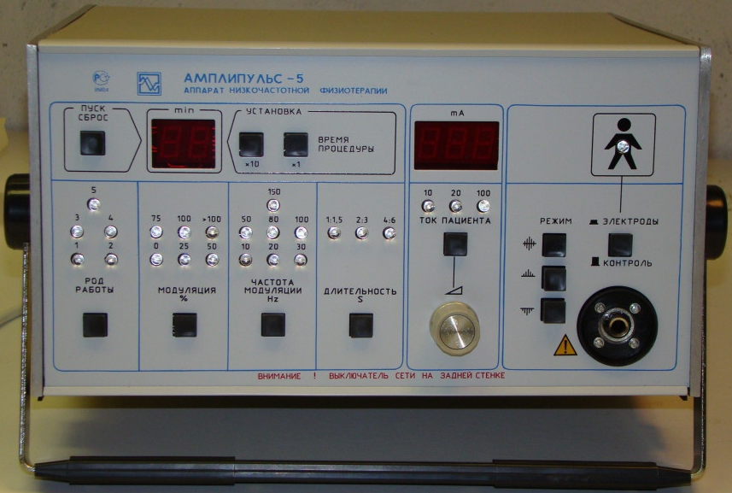

Рисунок 1 — Внешний вид устройства Амплипульс-5Бр

Аппарат VocaStim, в свою очередь, представляет более компактную версию одноканального прибора для нейромиостимуляции, произведенного в Германии. Данное устройство с сетевым питанием имеет дополнительный канал для обратной связи и является узкоспециализированным реабилитационным комплексом с памятью, использующейся для хранения данных пациентов. Главное решение, представляющее интерес - управление меню настроек стимуляции при помощи одной кнопки, поддерживающей вращение. Фотография аппарата приведена на рисунке 2.

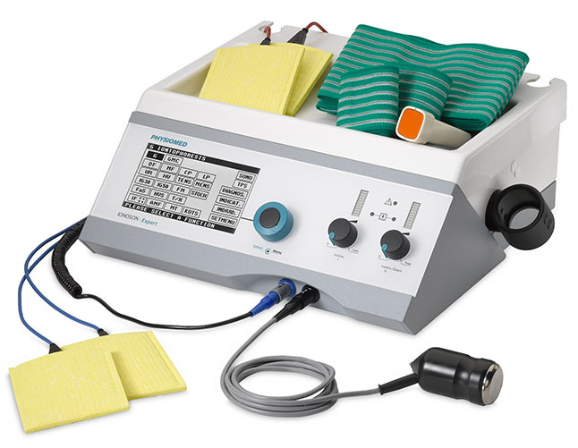

Рисунок 2 — Внешний вид устройства VocaStim

Наконец, аппарат VitalStim Plus, великобританской разработки, является профильным комплексом для лечения дисфагии, поддерживающим до 4 каналов стимуляции, из которых 2 можно использовать для обратной связи. Устройство портативное, и при этом имеет возможность подключения к Bluetooth для сохранения данных о пациенте. При разработке устройства имеет смысл ориентироваться именно на данный аппарат. Фотография аппарата представлена на рисунке 3.

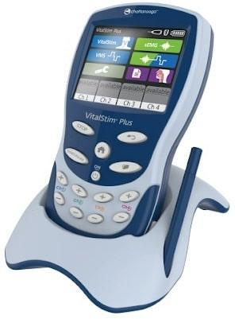

Рисунок 3 — Внешний вид устройства VitalStim Plus

## Анализ функционирования устройства-аналога

Для создания программного решения необходимо определить, какие функции выполняет рассматриваемое устройство и как они реализуются. Для этого воспользуемся как литературой, находящейся в свободном доступе (такой, как например руководство по эксплуатации с официального сайта производителя) [5], так и знаниями, полученными при прохождении практической части курса обучения работе с устройством VitalStim Plus.

Данное устройство представляет собой тренажер для тренировки комплекса глотательных мышц с поверхностной биологической обратной связью. Система электротерапии VitalStim Plus является 2-х канальной системой EMG и 4-х канальной системой нейроэлектромиостимуляции, которая используется для лечения пациентов с расстройствами функций ротоглотки (дисфагия) и нарушениями в области головы и шеи; прибор имеет Bluetooth соединение с программным компьютерным обеспечением [5].

Рассматриваемый прибор позволяет фиксировать значение мышечной активности пациента (2 канала) и производить стимуляцию для вовлечения пациента в процесс тренировки (4 канала).

Прибор применяется специалистом функциональной диагностики после постановки диагноза.

В зависимости от пациента, в программе задается пороговый уровень мышечной активности, при превышении которого устройство производит стимуляцию мотонейронов (напряжение и последовательность включения каналов также устанавливается специалистом). Воздействия стимуляции на мышцы челюсти и гортани, в зависимости от наложения электродов, приводят к их сокращению, что не наблюдается у пациентов с их атрофией. Таким образом пациент вовлекается в процесс лечения, с каждым занятием тренируя данные мышцы, что позволяет постепенно программно увеличивать пороговый уровень срабатывания устройства, в конечном итоге поднимая его до нормального физиологического.

В соответствии с технической документацией устройства, для стимулирующих каналов характерны следующие параметры:

* Сила тока на выходе: 0 - 25 мA;
* Режимы каналов: одиночный, обоюдный, совместное сокращение;
* Длительность импульса: 60-300 мкс (10% точности);
* Заданная интенсивность: индивидуальная настройка;
* Время цикла: от 1 до 99 секунд;
* Частота: 1-80 Гц (5% точности);
* Время непрерывного использования: 1-240 мин.

Заметим, что вариабельность частоты от 1 до 80 Гц, хоть и является частью технического задания, но в лечебной практике редко используются частоты ниже 60 Гц для работы с мускулатурой шейного отдела. Данное наблюдение позволит упростить создание прототипа на первом этапе разработки [6].

В свою очередь, миографические каналы имеют следующие параметры:

* Диапазон регистрируемых напряжений: 0,2 - 2000 мкВ;
* Чувствительность: 0,1 мкВ;
* Точность: 6% от показаний мкВ +/- 0,3 мкВ;
* Наличие фильтра сердечных сокращений;
* Диапазон регистрируемых частот: от 100 Гц +/- 5 Гц до 370 Гц +/- 10%;
* Режекторный фильтр на частоту 50 Гц с ослаблением на 33 дБ (0,1% точности);
* Коэффициент подавления синфазных помех не менее 130 дБ при 50-60 Гц.

Важным аспектом является отсутствие каналов, предназначеных только для миографии. Для первых двух каналов прибора используется схема развязки, позволяющая в зависимости от необходимости, использовать эти каналы как для миографии, так и для миостимуляции.

Для центральной части устройства, которая представляет наибольший интерес в данной работе, характерны следующие пункты:

* Реализована возможность передачи данных на персональный компьютер посредством использования твердотельной памяти или протокола Bluetooth.
* 14 кнопок позволяют настраивать любой из режимов работы прибора, выбирать каналы, уровни стимуляции и просматривать полученные значения.
* Программное обеспечение устройства поддерживает возможность запуска стимуляции при помощи пульта дистанционного включения - кнопки оператора.

# Структура алгоритма разрабатываемого устройства

На основании информации, разобранной в первой главе, синтезируем схему функционирования аналога рассмотренного устройства.

В первом приближении, при создании схемы использовались основные режимы работы устройства и минимизировалось количество используемых кнопок, что может стать важным аспектом при возможности реализации устройства с меньшими массо-габаритными характеристиками. С другой стороны, количество кнопок можно увеличить до количества в устройстве-конкуренте для облегчения работы с ним специалистов.

На рисунке 4 приведена общая схема функционирования устройства.

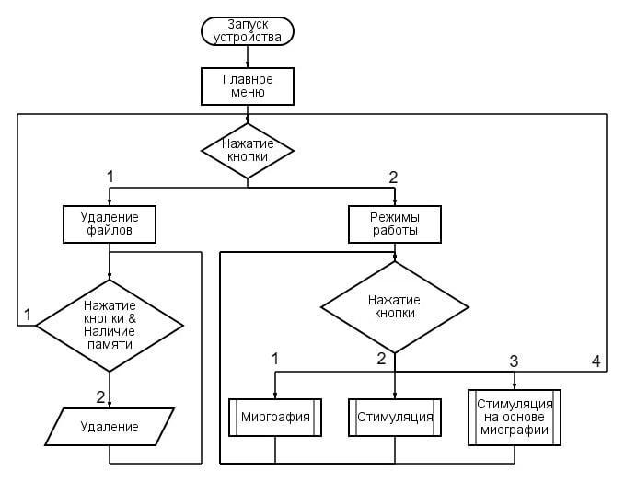

Рисунок 4 – Общая схема функционирования устройства.

В соответствии с рисунком 6, точкой входа является запуск устройства. После настройки параметров в главном меню, в зависимости от выбора пользователя, посредством кнопок осуществляется вход в меню режимов работы устройства, или в меню удаления данных с твердотельной памяти.

При вызове функции удаления файлов, все сохраненные в устройстве на момент записи данные удаляются для освобождения памяти. Нажатие кнопки 1 возвращает в главное меню.

При вызове функции режимов работы, в зависимости от нажатой пользователем кнопки (1-3) происходит переход к одной из трех подпрограмм, о которых будет сказано далее. Нажатие кнопки 4 возвращает пользователя в главное меню. По окончании выполнения любой из подпрограмм, программа возвращается к выбору режима работы.

На рисунке 5 представлена подпрограмма для режима миографии.

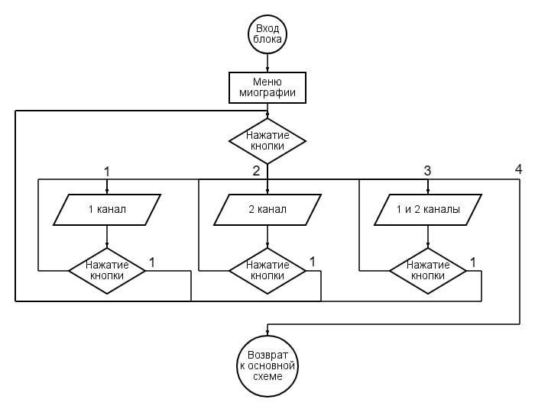

Рисунок 5 – Схема функционирования подпрограммы режима миография

При переходе к подпрограмме миографии, вызывается функция определения каналов, использующихся при записи. В зависимости от нажатой кнопки (1-3), могут использоваться для записи 1, 2 и оба канала. При нажатии кнопки 4 происходит возврат к основной схеме – выход из подпрограммы.

После выбора канала, до тех пор, пока не нажата кнопка 1 или не будет отключен соответствующий канал, происходит запись миограммы. В ином случае, вызывается функция определения каналов миографии.

На рисунке 6 представлена подпрограмма для режима стимуляции.

При переходе к подпрограмме стимуляции, вызывается функция определения каналов, использующихся при стимуляции. Ограничиваясь 4 кнопками, имеем возможность выбрать первый и/или второй канал в первую очередь (кнопки 1 и 2), перейти к выбору из двух следующих каналов (3) и выйти из подпрограммы (4).

При переходе к выбору следующих двух каналов, аналогично, и/или третий и четвертый канал можно включить для стимуляции (3,4), вернуться для выбора из первых двух каналов (1) и перейти к настройке интенсивности стимуляции (2).

Переход к настройке интенсивности вызывает соответствующую функцию (функция выбора уровней). В условиях ограничения 4 кнопками, использование 1 и 2 позволяет увеличить и уменьшить уровень стимуляции (то есть прикладываемую силу тока) соответственно. Выбор канала для настройки осуществляется нажатием кнопки 3, а кнопка 4 предназначена для начала процесса стимуляции.

При нажатии кнопки 4 происходит проверка подключения внешней кнопки (к), ответственной за принудительную стимуляцию. При отсутствии подключения кнопки, начинается стимуляция, которая продолжается, пока на устройстве не будет нажата кнопка 1.

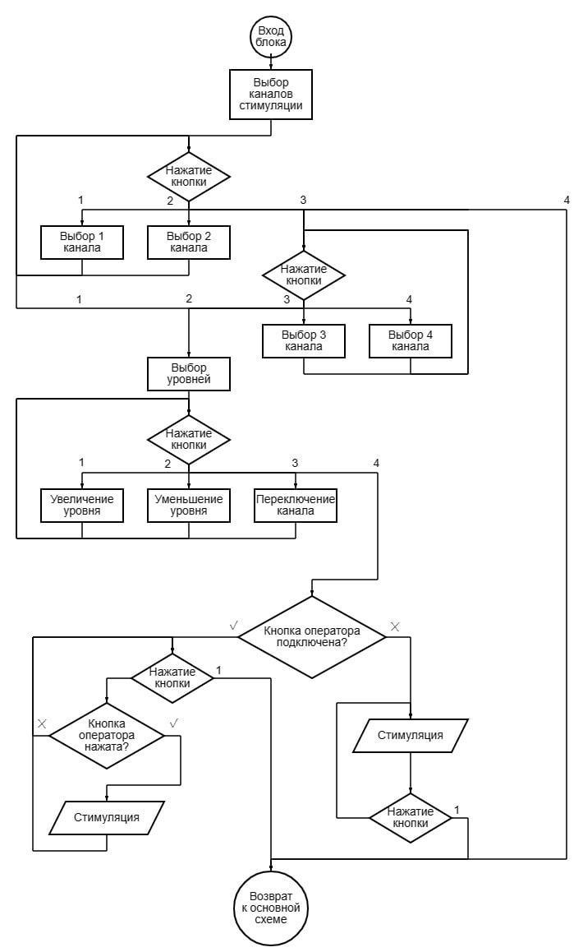

Рисунок 6 – Схема функционирования подпрограммы “Стимуляция”

Если кнопка оператора подключена, подпрограмма ожидает нажатие кнопки оператора (к) для произведения стимуляции, нажатие же кнопки 1, аналогично случаю описанному выше, прекращает сеанс стимуляции и выходит из подпрограммы.

На рисунке 7 представлена подпрограмма для режима стимуляции на основании миографии.

При переходе к подпрограмме стимуляция на основе миографии, вызываются функции, используемые для настройки параметров стимуляции, описанные выше.

Вместо перехода к началу стимуляции, вызывается функция используемая для выбора каналов миографа, отличающаяся отсутствием возможности задать пороговый уровень симуляции на обоих каналах одновременно (3 и 4). Помимо этого, на данном этапе можно вернуться к настройке стимуляции нажатием кнопки 1 или начать процедуру нажатием кнопки 2.

После выбора первого или второго канала для получения референтного значения, в течении заданного времени снимается миограмма, однако, вместо записи показаний электродов, регистрируется только пиковое значение (иными словами, для пациентов с дисфагией, это наиболее упорядоченное сокращение совокупности двигательных единиц).

Аналогичным образом (как и в стимуляции) происходит проверка подключения кнопки оператора (к). При отсутствии подключения кнопки, начинается снятие миограммы, которое продолжается пока на не будет достигнут заданный пороговый уровень, после которого следует стимулирующий импульс, или пока не будет нажата кнопка 1. Уровень может быть достигнут или не достигнут в зависимости от децентрализации двигательных единиц. Подробнее данный процесс описан в пункте 1.1.

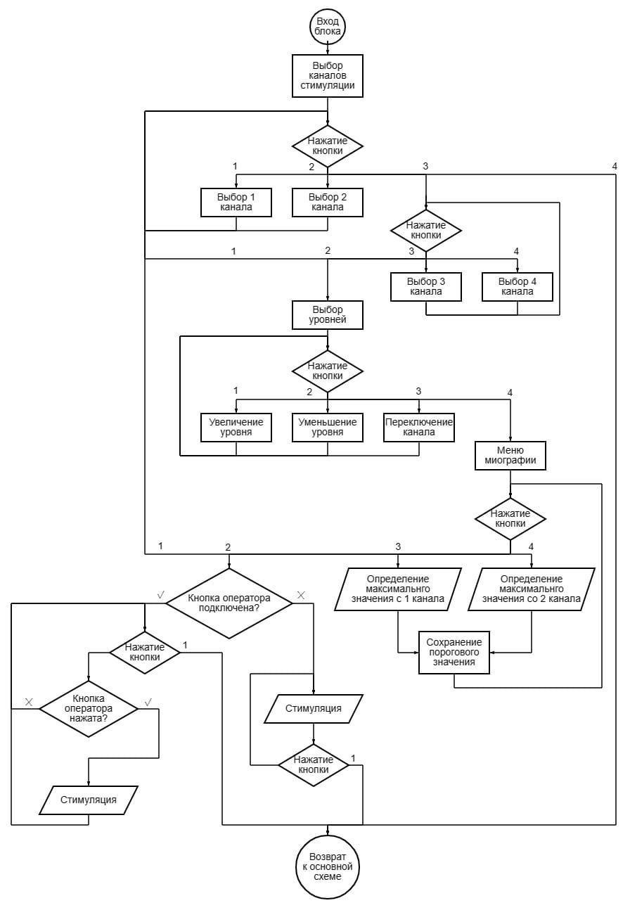

Рисунок 7 – Схема функционирования подпрограммы стимуляции на основе миографии

Если подключение кнопки оператора осуществлено, подпрограмма проводит снятие миограммы, аналогично случаю описанному выше или ожидает нажатие кнопки (к) для произведения стимуляции. Такая опция полезна при реабилитации пациентов на этапе тренировки силы глотка, когда человек быстро утомляется и не может в очередной раз приблизится к пороговому уровню. Нажатие кнопки 1, как и ранее, прекращает сеанс стимуляции и выходит из подпрограммы.

Не менее важным аспектом является использование беспроводных технологий. Для анализа механизма действия, поставим простую задачу эмулирования кнопки оператора, используя локальную сеть, к которой подключается специалист. Данное решение в дальнейшем легко масштабируется до управление системой удаленно и при изменении типа беспроводного подключения - до реализации устройства как части сети лечебного учреждения. На рисунке 8 представлена подпрограмма для эмулирования кнопки оператора - связь с сетью.

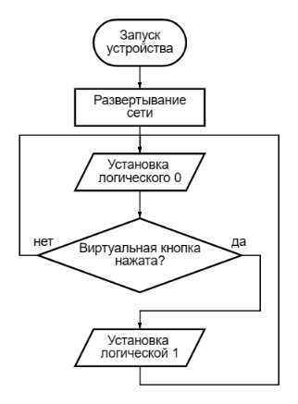

Рисунок 8 – Схема функционирования подпрограммы для связи с сетью

На рисунке 9, в свою очередь, представлена подпрограмма для эмулирования кнопки оператора при получении сигнала.

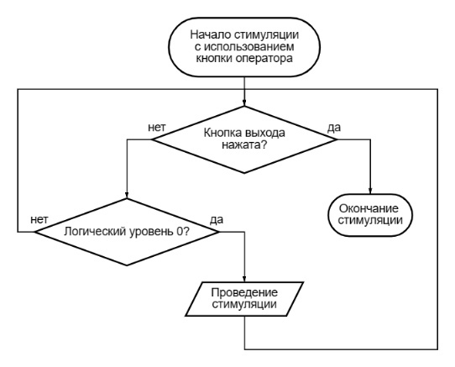

Рисунок 9 – Схема функционирования подпрограммы эмулирования кнопки оператора

# Разработка программного обеспечения моделируемого комплекса

В соответствии с парадигмой структурного программирования, блок-схемы пункта 2 полностью описывают структуру реализуемой программы [8]. Рассмотрим реализацию отдельных элементов программ, представляющих интерес.

Разработка программ велась в среде ArduinoIDE, по причине достаточного уровня владения (на основе дополнительных занятий прошлых курсов) и возможности использовать пользовательские библиотеки.

В программе используются следующие библиотеки:

* SPI.h для связи с периферией микроконтроллера;
* SD.h для работы с твердотельной памятью;
* GyverOLED.h для упрощения работы с LED-дисплеем [9][10].
* ESP8266WiFi.h для возможности работы с WiFi
* WiFiClient.h для использования модуля как точки доступа
* ESP8266WebServer.h для создания сервера на базе микроконтроллера.

## Обнаружение подключения электродов и кнопки оператора

Фрагмент кода программы для определения состояния подключения электродов и кнопки оператора представлен в листинге 1.

Листинг 1. Прерывания для кнопки оператора и четырех каналов

…

attachInterrupt(Butt, ButtonPos, CHANGE);

attachInterrupt(CC1, Pos1, CHANGE);

attachInterrupt(CC2, Pos2, CHANGE);

attachInterrupt(CC3, Pos3, CHANGE);

attachInterrupt(CC4, Pos4, CHANGE);//Anytime check connection

…

};

void ButtonPos() {

State[4] = digitalRead(Butt);

Serial.println("\n Button state:");

Serial.println(State[4]);

oled.setCursor(110, 0);

oled.clear(110, 0, 127, 1);

if(State[4]){oled.print("OB");}

else{oled.print("-");};

};

…

Для данной части программы используются прерывания по изменению логического уровня на входе соответствующего контакта микроконтроллера. Так, команда attachInterrupt вызывает одну из функций при изменении уровня на контакте. В качестве примера приведена функция для кнопки оператора [11]. Значение переменной, отслеживающей подключение, меняется на текущее, после чего в отладочную консоль выводится сообщением об этом и на экран монитора выводятся буквы ОВ (Operator Button), если кнопка подключена, в ином случае знак “-”.

## Функция обработки нажатия кнопки

Фрагмент кода программы, поясняющий работу функции обработки нажатия кнопок, представлен в листинге 2.

Листинг 2. Фрагмент функции обработки нажатия кнопок

…

void ButtonProc(int currentflag, bool gibrid = 0) {

//Serial.println(currentflag);

if (currentflag == 1) {

for (;;) {

if (C(FirstB) == 1) {

WTrans(currentflag);

}

if (C(SecondB) == 1) {

WModes(currentflag);

}

}

}

…

Для данного фрагмента используется переменная-флаг currentflag, в зависимости от значения которой при нажатии кнопки вызывается функция, закрепленная за конкретной комбинацией кнопки и значения флага. Значения флага передается между этими функциями для возможности отслеживания сбоев. Помимо этого, так как алгоритм выбора каналов стимуляции для классической и гибридной стимуляции идентичны, используется дополнительный флаг gibrid, равный 0 по умолчанию (то есть в случае, если его значение не указывается при вызове функции). Данное решение помогает упростить структуру кода и уменьшить использование памяти [8].

## Функция форматирования данных на твердотельной памяти

Фрагмент кода программы для форматирования карты micro SD представлен в листинге 3.

Листинг 3. Форматирование внешней памяти

…

void Trans(int currentflag){

Serial.println(digitalRead(VButO));

oled.clear();

oled.setCursor(0, 1);

oled.print("Данные удалены");

SD.remove("LOG.csv");

Serial.println("\n Log file was cleared");

File logFile = SD.open("LOG.csv", FILE_WRITE);

if (logFile){

String header = "time, voltage ch1, voltage ch2";

logFile.println(header);

logFile.close();

};

delay(500);

WTrans(currentflag);}

…

Для данной части программы используются библиотека функций для работы с модулем твердотельной памяти SD.h. Форматирование реализовано удалением файла с данными и созданием нового с подписями столбцов значений. Для удобства работы с данными, формат файла выбран как .csv. После форматирования создается файл с шапкой в соответствии с рисунком 10.

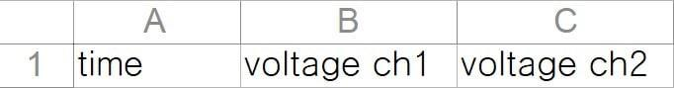

Рисунок 10 – Вид шапки файла с набором данных при открытии с помощью средств работы с таблицами

## Функция снятия и записи миограммы

Фрагмент кода программы для пояснения работы функции сохранения значений снимаемой миограммы представлен в листинге 4.

Листинг 4. Фрагмент функции сохранения данных

…

void Mio(int currentflag, int currentchannel){

if (currentchannel == 1 && State[0]) {

while (C(FirstB) != 1) {

Serial.println("Write miography from 1 channel");

String dataString = String(strings) + ", " + String(analogRead(MC1))+ ", -";

File logFile = SD.open("LOG.csv", FILE_WRITE);

if (logFile){

logFile.println(dataString);

logFile.close();

Serial.println(dataString);

}

else{ Serial.println("Couldn't open log file");}

strings++; //Increment strings number

delay(refresh_rate);

}

}

…

Для данного фрагмента используется дополнительный флаг currentchannel, в зависимости от значения которого ведется запись миограммы с первого, второго или обоих каналов сразу. Запись всегда ведется в один файл с данными, заменяя значение первого или второго столбца прочерками (в случае выбора записи только по одному каналу) и разделяя данные через запятую с пробелом.

## Функция стимуляции без подключение кнопки оператора

Фрагмент кода программы для стимуляции без подключения кнопки оператора приведен в листинге 5.

Листинг 5. Функция стимуляции без подключения кнопки оператора

…

void Stim(int currentflag) {

analogWriteFrequency(70);

while (!C(FirstB)) {

Serial.println("Stimulation without operator button in process");

if (ChannelS[0]) {

analogWrite(SC1, 26 * ChannelL[0]);

}

if (ChannelS[1]) {

analogWrite(SC2, 26 * ChannelL[1]);

}

if (ChannelS[2]) {

analogWrite(SC3, 26 * ChannelL[2]);

}

if (ChannelS[3]) {

analogWrite(SC4, 26 * ChannelL[3]);

}

}

for (int i = 0; i < 4; i++) {

ChannelS[i] = 0;

ChannelL[i] = 0;

};

WModes(currentflag);

}//Function for stimulation without OB

…

После задания частоты стимуляции, пока не будет нажата кнопка 1, осуществляется стимуляция по каждому из каналов, которые были выбраны как активные и подключены, с коэффициентом заполнения ШИМ равному количеству выбранных условных единиц (от 0 до 10), что соответствует значениям от 0 до 100%. После окончания процедуры стимуляции, данные о выбранных каналах и уровнях стимуляции каждого удаляются для удобства запуска процедуры с другим пациентом.

## Функция стимуляции с подключением кнопки оператора

Фрагмент кода программы для стимуляции с подключением кнопки оператора приведен в листинге 6.

Листинг 6. Функция стимуляции с подключением кнопки оператора

…

void Stimk(int currentflag) {

analogWriteFrequency(70);

while (!C(FirstB) or State[4]) {

if (C(ButO)) {

Serial.println("Stimulation with operator button in process");

if (ChannelS[0]) {

analogWrite(SC1, 26 * ChannelL[0]);

}

if (ChannelS[1]) {

analogWrite(SC2, 26 * ChannelL[1]);

}

if (ChannelS[2]) {

analogWrite(SC3, 26 * ChannelL[2]);

}

if (ChannelS[3]) {

analogWrite(SC4, 26 * ChannelL[3]);

}

}

}

for (int i = 0; i < 4; i++) {

ChannelS[i] = 0;

ChannelL[i] = 0;

};

WModes(currentflag);

}//Function for stimulation with OB

…

Функция во многом повторяет функцию, рассмотренную в пункте 3.6, однако есть различие. В данном случае процессом начала и окончания стимуляции управляет специалист, нажимая и удерживая нажатой кнопку. Более того, точкой выхода из цикла ожидания нажатия кнопки оператора является не только нажатие на кнопку 1, но и отключение кнопки оператора.

## Функция стимуляции на основе параметров миограммы

Рассмотрим функцию, используемую для установления порогового уровня срабатывания стимуляции в зависимости от показаний миограммы пациента - Листинг 7.

Листинг 7. Функция установления порогового значения стимуляции на основе миографии

…

void MioControl1(int currentflag){

if (State[0]){

float currentlvl = 0;

uint32_t sec = millis();

while ((millis()-sec) < 5000) {

currentlvl = digitalRead(MC1);

if (currentlvl>MioLevel){

MioLevel = currentlvl;

}

Serial.println("Write miography from 1 channel");

}

}

WGibridMio(currentflag);

}//Function for set miography level from first channel

…

Данная функция является упрощением функции записи миографических данных, так как её цель не сохранять дискретные значения, а обнаружить максимальное значение напряжения за фиксированное время (пять секунд) и записать его для дальнейшего использования.

В дополнение к определению порогового уровня рассмотрим реализацию функции, для проведения стимуляции на его основе - Листинг 8.

Листинг 8. Функция установления порогового значения стимуляции на основе миографии

…

void GibridStim(int currentflag){

analogWriteFrequency(70);

while (!C(FirstB)) {

if (State[0]){

float currentlvl1 = digitalRead(MC1);

float currentlvl2 = digitalRead(MC2);

…

if(currentlvl1>MioLevel or currentlvl2>MioLevel){

uint32_t sec = millis();

while ((millis()-sec) < 5000) {

Serial.println("Gibrid stimulation without operator button in process");

if (ChannelS[0]) {

analogWrite(SC1, 26 * ChannelL[0]);

}

if (ChannelS[1]) {

analogWrite(SC2, 26 * ChannelL[1]);

…

Помимо команд, уже разобранных в пункте 3.5, создаются две переменные, отвечающие за определение текущего значения миосигнала на первом и втором каналах. Сравнивая это значение с результатом функции, приведенной в листинге 7, программа принимает решение, проводить ли стимуляцию.

## Функции связи микроконтроллеров между собой

Если в программе для отладочной платы используется простое чтение логических уровней, что в дальнейшем будет преобразовано в протокол UART, программа для ESP немного сложнее. Фрагмент кода программы для развертывания сети Wi-Fi и запуска сервера приведен в листинге 9.

Листинг 9. Функция запуска точки доступа и создания сервера

…

void setup() {

delay(1000);

Serial.begin(115200);

WiFi.softAP(ssid, password);

pinMode(St, OUTPUT);

IPAddress myIP = WiFi.softAPIP();

server.on("/", handleRoot);

server.on("/led_set", led_control);

server.begin();

}

…

В данной функции используются как классические методы библиотеки запуска точки доступа (softAP и softAPIP), так и методы создания сервера, использующие прописанные функции (on и begin).

Рассматривать HTML и JS в рамках данной работы мы не будем, а перейдем к функции переключения состояния логического пина и обновления объекта на странице- листинг 10.

Листинг 10. Функция обработки действий на сервере

…

void led_control(){

String state;

String act_state = server.arg("state");

if(act_state == "1"){

digitalWrite(St,HIGH); //LED ON

state = "ON";

}

else{

digitalWrite(St,LOW); //LED OFF

state = "OFF";

}

server.send(200, "text/plane", state);

}

…

Если первые две строки получают доступ к объекту разметки страницы, то следующий за этим условный оператор просто управляет логическим уровнем на выходе, при этом обновляя переменную, в которой храниться значение состояния вышеупомянутого объекта. Последняя строчка обновляет значение объекта.

# Исследование функционирования макета электростимулятора

В данной главе проводится исследование работоспособности реализованного макета электростимулятора с обратной связью.

По схеме, описанной в пункте 2.2, был собран экспериментальный стенд, состоящий из трех микроконтроллеров, подключенных к персональному компьютеру. Фотография стенда приведена на рисунке 11.

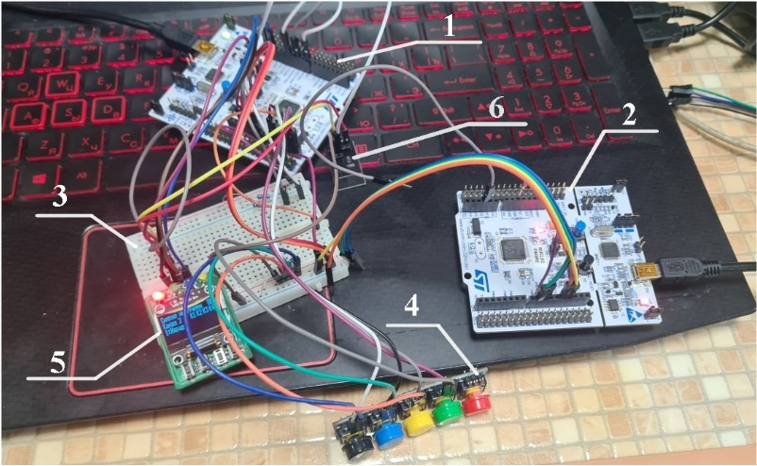

Рисунок 11 – Экспериментальный стенд для определения временных задержек устройства

В соответствии с нумерацией, на рисунке 12 введены следующие обозначения:

1 – отладочная плата с микроконтроллером, имитирующая логическую часть устройства;

2 – отладочная плата с микроконтроллером, имитирующая аналоговую часть устройства и подключение ее к пациенту;

3 – макетная плата, используемая для коммутации компонентов;

4 – устройство ввода, представленное пятью кнопками на одной плате (подключены последовательно, нумерация кнопок от черной);

5 – светодиодный экран, используемый для навигации и получения сведений.

6 – Микроконтроллер ESP-01, используемый для развертывания сети и сервера.

## Проверка работоспособности алгоритма

Для того, удостовериться что модель логической части прибора работает в соответствии с разработанным алгоритмом, были рассмотрены все режимы работы устройства, при этом, соответствие разработанному алгоритму определялось по визуализации каждого из режимов на светодиодном экране. Приведем несколько фотографий экрана, снятых при проверке работоспособности.

На рисунке 12 изображен экран модели устройства на этапе выбора режима работы.

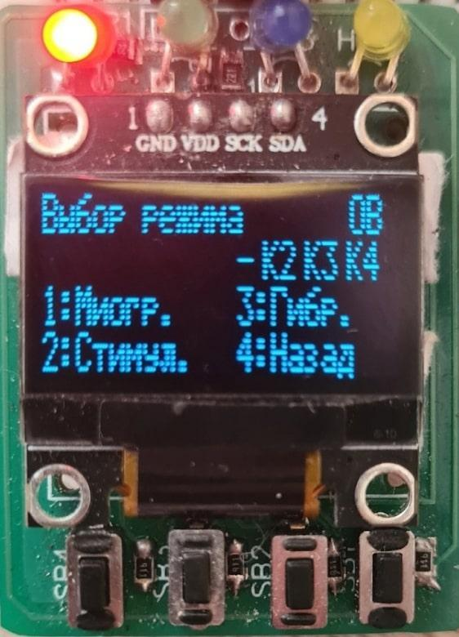

Рисунок 12 – Экран модели прибора, предназначенный для выбора режима работы

На основании внешнего вида экрана на рисунке 13, выделим четыре строки (от первой до четвертой сверху-вниз), в которых находятся данные. На них расположены такие элементы как:

* Надпись, характеризующая меню, в котором находится пользователь – первая строка, слева;
* Индикация подключения кнопки оператора, буквы ОВ – первая строка, справа;
* Индикация подключения электродов, К1..4 (на рисунке 13 первый электрод не подключен, символы “К1” заменены на символ “-”) – вторая строка, справа;
* Описания действий, к которым приведет нажатие соответствующих кнопок – третья и четвертая строки (подробное описание приведено в пункте 3.2).

Помимо описанных выше элементов, в зависимости от режима работы, на экране могут встречаться и другие, как например при выборе уровня стимуляции на определенном канале – рисунок 13.

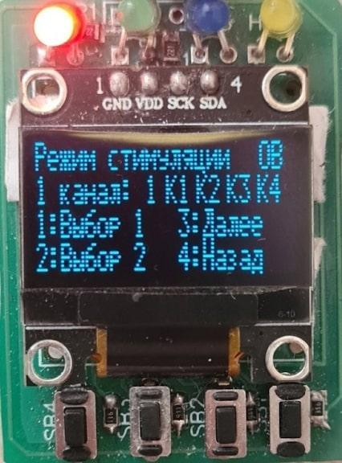

Рисунок 13 – Экран модели прибора, предназначенный для выбора уровня стимуляции на каждом из каналов

В соответствии с рисунком 15, для режима выбора уровней на каждом из стимуляционных каналов, в левой части второй строки появляется номер канала, для которого настраивается величина стимуляции и число, описывающее уровень стимуляции (подробное описание приведено в пункте 3.5). В нашем примере это уровень 1.

На рисунке 16 приведено окно, отображающееся во время стимуляции пациента. Примечательно оно тем, что кнопка оператора отключена и стимуляция ведется на постоянной основе в соответствии с пунктом 3.5.

Для визуализации процесса стимуляции, так как нет необходимости в описании более чем одной кнопки, в четвертой строке справа выводится символ тильда, в случае, если процесс стимуляции запущен. Если кнопка оператора не подключена, как видно из рисунка 14, символы “ОВ” заменяются на символ “-”.

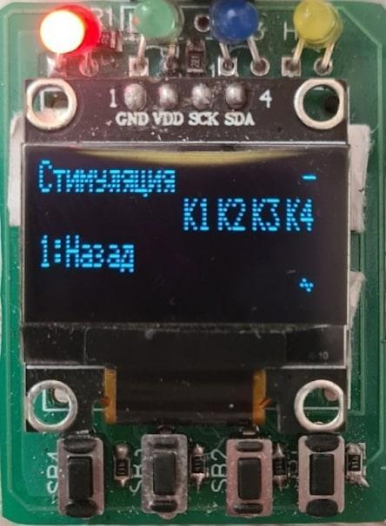

Рисунок 14 – Экран модели прибора, при проведении стимуляции без использования кнопки оператора

Следующий этап - проверка функционирования программы ESP. Для этого необходимо подключиться к точке доступа с персонального компьютера или мобильного устройства. На рисунке 15 представлена фотография экрана компьютера и интерфейса прибора в режиме стимуляции после её начала. Для наглядности экран прибора увеличен.

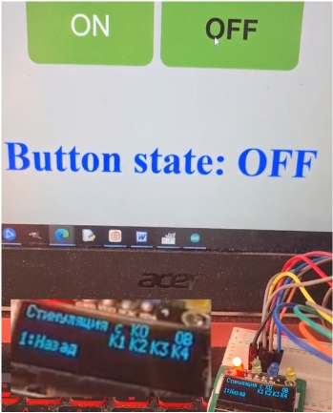

Рисунок 15 – Web-страница и интерфейс прибора, кнопка оператора выключена, аппарат в режиме ожидания

При нажатии кнопки включения стимуляции, ШИМ-выходы прибора приходят в действие, подавая на силовые каскады сигнал с заданными параметрами. На рисунке 16 представлена фотография экрана компьютера и интерфейса прибора в режиме стимуляции при её запуске. Для наглядности экран прибора увеличен.

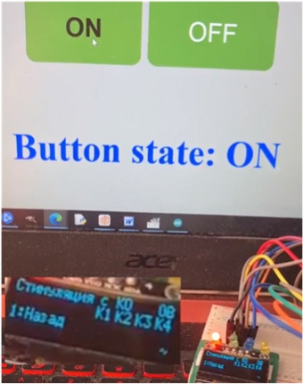

Рисунок 16 – Web-страница и интерфейс прибора, кнопка оператора включена, происходит стимуляция

## Проверка функционирования АЦП

Помимо исследования временных задержек нажатия кнопок, также было проведено исследование работы встроенного десятиразрядного аналого-цифрового преобразователя при помощи подачи на него сигнала с ШИМ выхода, демодулированного фильтром нижних частот. Программа, запущенная в цикле, задает для выхода ШИМ значения сигнала с коэффициентом заполнения в пределах от 5 до 10%, с задержками между сериями импульсов от 20 до 40 миллисекунд, для моделирования сигнала, приходящего на вход аналого-цифрового преобразователя (описание программы приведено в пункте 3.8).

Для обработки данных с АЦП в среде ArduinoIDE используется функция analogRead(). Она считывает значение с указанного аналогового входа. Напряжение, поданное на аналоговый вход, при опорном в 5 вольт, будет преобразовано в значение от 0 до 1023. То есть 1024 шага (в соответствии с 10 разрядами АЦП) с разрешением 4,9 мВ. При необходимости, шаг может быть изменен функцией analogReference(), а опорное напряжение – схемотехническим путем.

Для анализа работы, данные в реальном времени выводились через плоттер среды разработки. На рисунке 17 представлен график в процессе наблюдения.

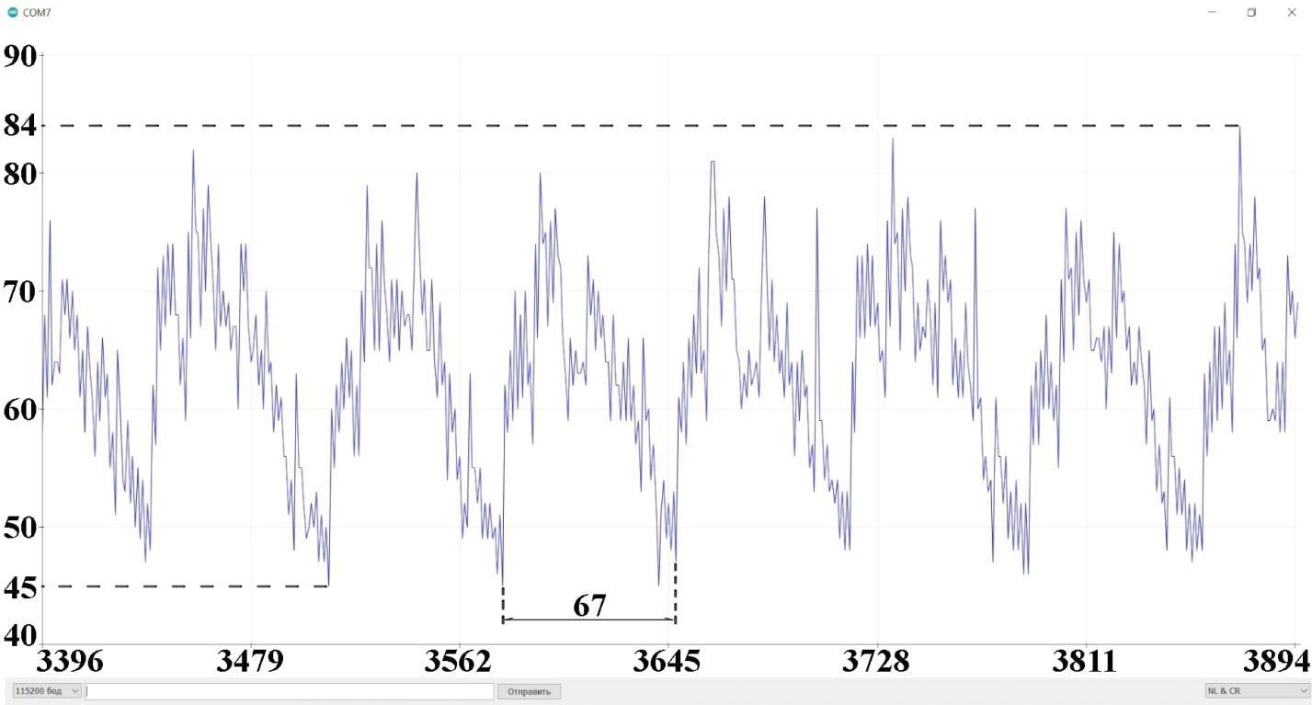

Рисунок 17 – График плоттера среды при исследовании работоспособности АЦП. График количества задействованных уровней квантования от количества вызовов функции вывода данных

На графике по оси абсцисс отложено количество вызовов функции вывода данных, по оси ординат - количество задействованных уровней квантования. Количество задействованных шагов квантования колеблется от 45 до 84, в свою очередь, период повторения сигнала составляет 67 вызовов функции. Однако, после замены в коде программы функции вывода данных на функцию вывода времени, прошедшего с предыдущего её вызова, можно утверждать, что по оси ординат на данном графике приведено время в миллисекундах, с учетом длительности функционирования алгоритма внутри цикла и добавочной задержки, для увеличения времени функционирования до 1 миллисекунды. Учитывая, что опорное напряжение для работы АЦП это 5 В, а сам АЦП 10-разрядный, можно перейти от количества шагов квантования по оси ординат к напряжению. Таким образом, напряжение на входе АЦП меняется в диапазоне от 220 мВ до 410 мВ, а период повторения сигнала занимает порядка 67 мс.

В качестве референтного значения, на рисунке 18 представлен график плоттера при отсутствии сигнала на выходе фильтра нижних частот.

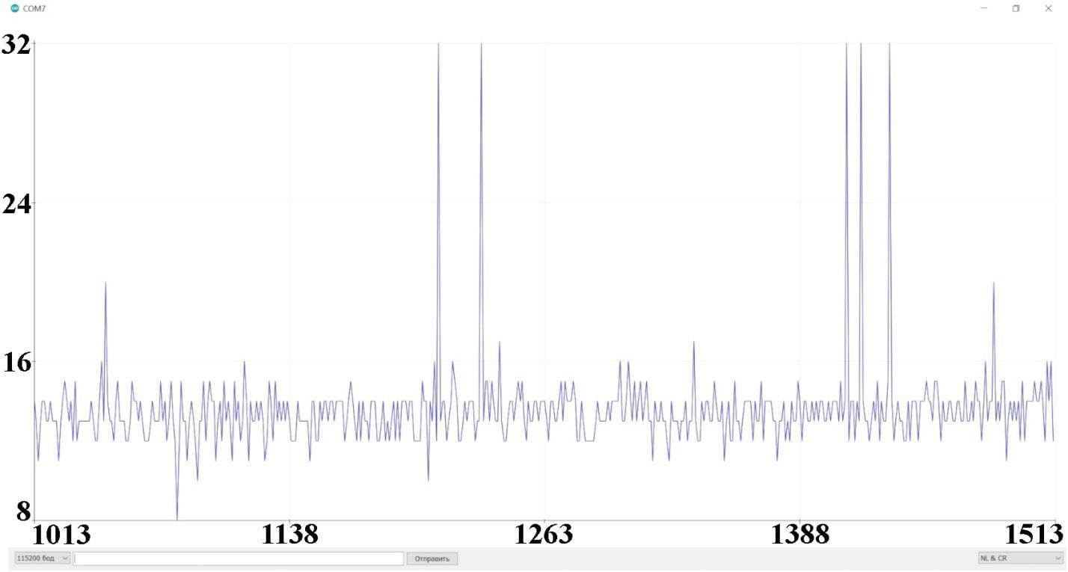

Рисунок 18 – График плоттера среды при наличии только собственных шумов устройства и наводок

На основании графика без наличия полезного сигнала на входе фильтра нижних частот, можно утверждать, что с учетом пиков, шум при простейшем подключении фильтрующей цепи к устройству не превышает 3% от максимального регистрируемого значения. Количество задействованных по оси ординат шагов квантования меняется в диапазоне от 8 до 32, а отталкиваясь от того, что АЦП имеет 10 разрядов и его опорное напряжение равно 5 В, делаем вывод, что примерно 3% от максимального регистрируемого значения соответствует напряжению порядка 156 мВ. Сами пики вызваны работой в непосредственной близости от электроприборов и периодическим перемещением стенда и его составляющих. Для статичного прибора шумы не выходят за пределы 2%, так как задействовано не более 20 шагов квантования.

Полученные данные по собственным шумам и наводкам полезны при дальнейшем проектировании схемотехнической части устройства для определения необходимого коэффициента усиления и расчета параметров каскадов для достижения заданной чувствительности.

Помимо этого, была использована простая программа для проверки обратной ситуации - ШИМ сигнал на выходе первого микроконтроллера (устройства) принимался на АЦП второго. По причине того, что обе отладочные платы, содержащие микроконтроллер, одинаковы, результаты аналогичны приведенным выше.

В дальнейшем планируется выбрать конкретное схемотехническое решения для управления стимуляцией и, отталкиваясь от необходимых условий управления преобразователем постоянного тока, провести дополнительное исследование для анализа работоспособности ШИМ с учетом параметров разработанной аналоговой схемы.

По итогу рассмотренных примеров анализа работоспособности АЦП и ШИМ отладочной платы, можно сказать о корректном функционировании основных элементов связи логической части прибора с аналоговой, однако важно упомянуть о необходимости проведения дополнительных исследований после синтеза аналоговой части устройства.

# ЗАКЛЮЧЕНИЕ

В ходе выполнения работы было проанализировано функционирование реабилитационного комплекса VitalStim и был проведен синтез логической части прибора-аналога на основе результатов предварительного анализа.

Были представлены этапы разработки отдельных программных средств, которые используются для логического программирования устройства в соответствии с парадигмой структурного программирования, на основании структурных схем, полученных методом обратной инженерии аналога.

В процессе работы, было осуществлено подключение к беспроводной точке доступа Wi-Fi персонального компьютера и мобильного устройства, при помощи которых осуществлялось управление частью функций прибора.

Данная модель является полностью работоспособной, что позволяет в ближайшее время модифицировать ее программное обеспечение для управления всем комплексом и записи данных на устройство через сервер. При внедрении в программу протокола MQTT возможно записывать данные для хранения перед записью в базу данных лечебного учреждения. При подключении к специализированной сети больницы, в свою очередь, возможна прямая загрузка данных на базы данных лечебного учреждения.

# СПИСОК ИСПОЛЬЗОВАННЫХ ИСТОЧНИКОВ

1. Белкин А.А., Ершов В.И., Иванова Г.Е. Нарушение глотания при неотложных состояниях — постэкстубационная дисфагия. Анестезиология и реаниматология. 2018;(4):76‑82. URL: <https://doi.org/10.17116/anaesthesiology201804176>
2. Бехтерев, В.М. Избранные произведения [Текст] : статьи и доклады / В.М. Бехтерев. - М. : МЕДГИЗ, 1954. - 527 с.
3. Стрельникова И.А. Комплексное лечение дисфагии в остром периоде ишемического инсульта с использованием накожной нейромышечной электростимуляции. 2013
4. Самсонова А.В., Биомеханика мышц [Текст]: учебно-методическое пособие / А.В.Самсонова, Е.Н. Комисарова; Под ред. А.В.Самсоновой; СПбГУФК им. П.Ф.Лесгафта. – СПб.: [б.и.], 2008. – 127 с.
5. VitalStim UK // [Электронный ресурс]. URL: [https://www.vitalstim.co.uk](https://www.vitalstim.co.uk/) Дата обращения: 15 декабря 2022.
6. Практическое руководство по программированию STM-микроконтроллеров : учебное пособие / С.Н. Торгаев, М.В. Тригуб, И.С. Мусоров, Д.С. Чертихина; Томский политехнический университет. - Томск : Изд-во Томского политехнического университета, 2015. – 111 с.
7. Arduino и OLED дисплей (alexgyver.ru) // [Электронный ресурс]. URL: <https://kit.alexgyver.ru/tutorials/oled/> Дата обращения: 11 мая 2023.
8. Репозиторий GitHub от AlexGyver // [Электронный ресурс]. URL: <https://github.com/GyverLibs/GyverOLED> Дата обращения: 11 мая 2023.
9. Репозиторий GitHub от RobGah // [Электронный ресурс]. URL: <https://github.com/RobGah/Discovering_STM32> Дата обращения: 11 мая 2023.